实验三 粒子群优化算法
【实验目的】
粒子群优化（PSO）算法是一种群体智能算法，由Kennedy和Eberhart于1995年用核算机模仿鸟群寻食这一简略的社会行动时，遭到启示，简化之后而提出的。本实验通过解决旅行商问题，帮助学生更好的熟悉和掌握粒子群优化算法。
【实验内容】
利用粒子群优化算法解决旅行商问题
旅行商问题即TSP问题（Traveling Salesman Problem）又译为旅行推销员问题、货郎担问题，是数学领域中著名问题之一。假设有一个旅行商人要拜访n个城市，每两座城市之间的距离是不同的，他必须选择所要走的路径，路径的限制是每个城市只能拜访一次，而且最后要回到原来出发的城市。路径的选择目标是要求得的路径路程为所有路径之中的最小值。
【实验原理】
一、基本思想
粒子群算法通过设计一种无质量的粒子来模拟鸟群中的鸟，粒子仅具有两个属性：速度和位置，速度代表移动的快慢，位置代表移动的方向。每个粒子在搜索空间中单独的搜寻最优解，并将其记为当前个体极值，并将个体极值与整个粒子群里的其他粒子共享，找到最优的那个个体极值作为整个粒子群的当前全局最优解，粒子群中的所有粒子根据自己找到的当前个体极值和整个粒子群共享的当前全局最优解来调整自己的速度和位置。下面的动图很形象地展示了PSO算法的过程：

二、更新规则
PSO初始化为一群随机粒子(随机解)。然后通过迭代找到最优解。在每一次的迭代中，粒子通过跟踪两个“极值”(pbest，gbest)来更新自己。在找到这两个最优值后，粒子通过下面的公式来更新自己的速度和位置。
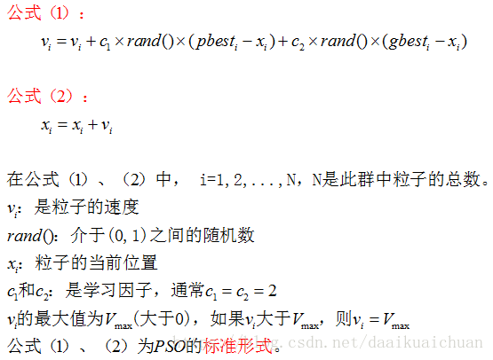
公式(1)的第一部分称为【记忆项】，表示上次速度大小和方向的影响；公式(1)的第二部分称为【自身认知项】，是从当前点指向粒子自身最好点的一个矢量，表示粒子的动作来源于自己经验的部分；公式(1)的第三部分称为【群体认知项】，是一个从当前点指向种群最好点的矢量，反映了粒子间的协同合作和知识共享。粒子就是通过自己的经验和同伴中最好的经验来决定下一步的运动。以上面两个公式为基础，形成了PSO的标准形式。
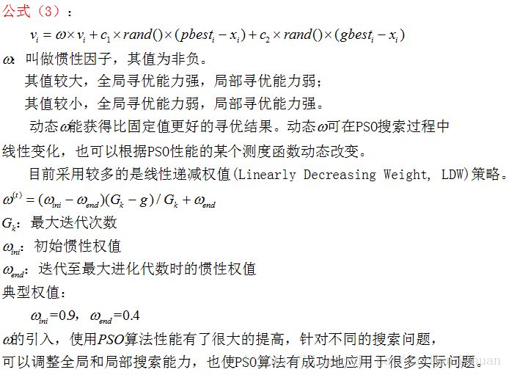
公式(2)和 公式(3)被视为标准PSO算法。
三、PSO算法的流程和伪代码
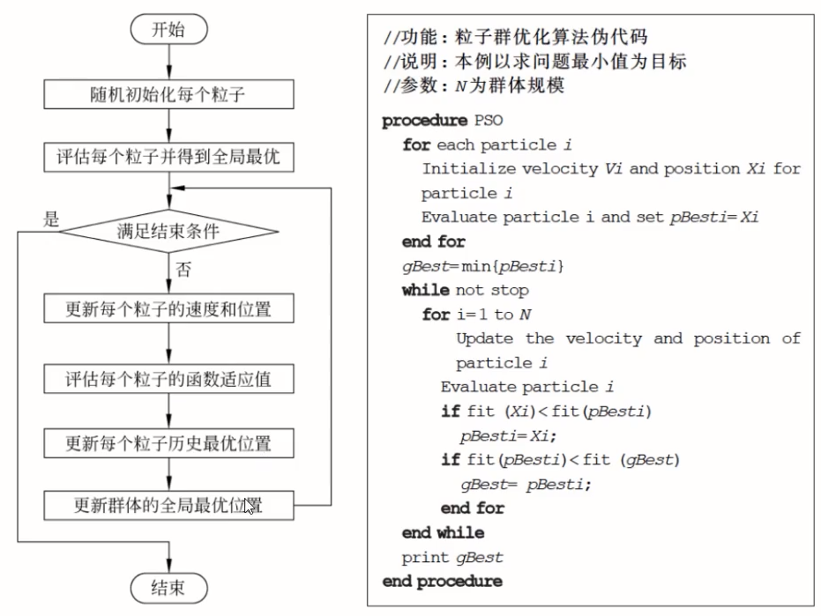
【例】
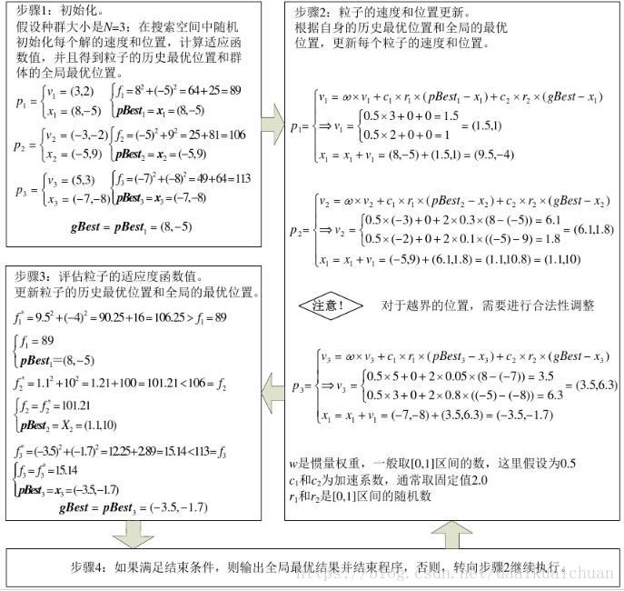
【实验要求】
1. 选择合适的粒子数、粒子长度、粒子的范围、Vmax、学习因子和终止条件。
2.编程解决旅行商问题
3.与实验二遗传算法对比，总结粒子群算法和遗传算法的优劣。
4. 撰写实验报告

